Лекция 6.
Инфинитезимальные методы античности.
Это методы, которые используют понятия бесконечности, при вычислении объемов – пирамиды, например, и площадей.
В 5-6 веке велись дискуссии по поводу допустимости бесконечно малых в математике.
Многие формулы для вычисления площадей были найдены в Вавилоне, но не доказаны.
Методы:
Метод неделимых принадлежит Демокриту. Он предполагал, что тела можно составить из неделимых (атомов) и тем самым найти его площадь или объем, неделимые предполагались той же размерности, что и фигуры. Но грекам этот метод не нравился. Впоследствии его развивали Паскаль, Торричелли, и шло это все от Галилея. Еще развитием этого метода занимался Ковальери, и с большим успехом. Он говорил, что как ожерелье, составлено из бусин, так и прямая составлена из точек, как ткань - из ниток, так плоскость из отрезков. Но не следует понимать эти слова буквально.
Так вот греки этот метод не допускали. У них все было очень строго в математике, канон строгости у них был очень высок. Уже в 4 веке до н.э этот метод не считался строгим. Т.к уже греки показали, что с помощью этого метода несложно показать, что гипотенуза в прямоугольном треугольнике совпадает с катетом, путем сопоставления каждой точке гипотенузы, точку из катета:
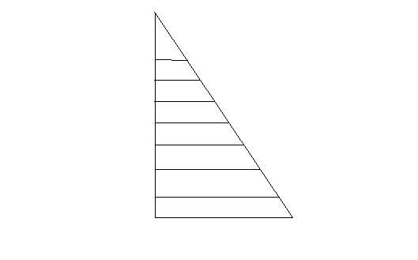
Также был известен в то время «Парадокс Ковальери», где таким же способом показывается, что площади треугольников ABD и DBC равны, т.к они состоят из одних и тех же неделимых:
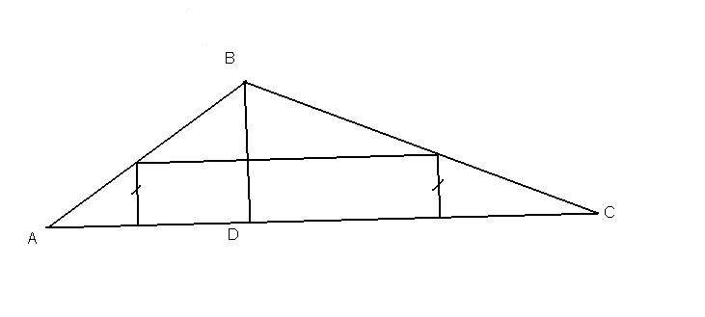
Впоследствии очень удачно метод неделимых использовал Архимед, жил в 3 веке до н.э
(287-212г до н.э). Он сумел найти объем шара и площади некоторых криволинейных тел. Раньше объемы, площади, длины получались только в сравнении.
Как Архимед получил объем шара? Он нашел отношение объема цилиндра к объему вписанного в него шара – V_ц/V_шара=3:2. Архимед считал это своим величайшим результатом. Рассматривается сечение:
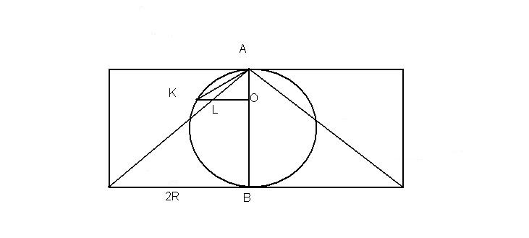

Итак, AB=2R,
AK^2=OK^2+AO^2 = OK^2+OL^2
AK^2 = AB*AO, AB*AO= OK^2+OL^2
Отсюда
pi*AB^2*AO=pi*OK^2*AB+pi*OL^2*AB
Далее он рассматривал рычаг с сточкой опоры – А. Тогда полученное соотношение представляет собой соотношение между неделимыми, а если тела состоят из неделимых, то можно также подвесить и сами эти фигуры. Таким образом цилиндр уравновешивается конусом и шаром. Отсюда Архимед и получает свой величайший результат.
Эти результаты мы узнали только в 1906 году. Про Архимеда мы вообще знаем очень мало. Его биографию написал Гераклит – это его ученик. Следует отметить, что у Архимеда были удивительные методы, их даже можно сравнить с Эйлеровыми методами. До 50 лет он занимался механикой, и уж только потом математикой. Он старался получить один и тот же результат различными способами.

Метод исчерпывания.
Этот метод принадлежит Евдоксу (ок 406 г до н.э – 355г. до н.э). Сам Евдокс из города Киида, это такой город в малой Азии. Он по праву может считаться аналитиком, т.к многие его методы относятся к анализу. Он был и врачом и географом и астрономом и философом. Очень рано преуспел в математике. В 23 года Евдокс приехал в Афины и посещал академию Платона. Построил первую модель солнечной системы. В астрономии он сделал очень многое – измерил длину меридиана, показал, что Солнце больше Земли и т.д.
Итак, вернемся к методу исчерпывания. Название методу было дано в 17 веке. К примеру, чтобы определить площадь круга этим методом, нужно вписывать в него правильные многоугольники. Чтобы исчерпать фигуру, использовалось удвоение, т.е исчерпывание фигуры проводилось с помощью удвоения сторон. Таким образом получалось, что если площадь тела была S, а исчерпывающего S_1, то нужно, чтобы исчерпывание было больше половины площади, т.е
S - S_1 < 1/2 S
S – S_2 <1/2(S-S_1)
………………
S – S_n <1/2(S-S_(n-1)) < S/(2^n)
Т.е остаток можно сделать меньше любой наперёд заданной величины.
Итак, в реализации данного метода можно выделить 3 шага:
- Построить монотонно возрастающую последовательность.
- Каким-то образом найти ее предел.
- Методом «от противного» показать, что этот предел и есть искомый, т.е показать, что остаток может быть сделан меньше любой наперед заданной величины.

Метод интегральных сумм.
Этим методом считаются площади криволинейных трапеций и т.д. Просто напросто составляются верхние и нижние суммы Дарбу(кстати они раньше так не назывались). Потом каким-то образом ищется предел. Следует отметить, что интегралов пока не было.

